14.02.22 Учебная группа 3ТО

Преподаватель Павлова Светлана Ивановна
МДК 03.02 Обеспечение грузовых перевозок на автомобильном транспорте
Тема 2.1 Составляющие элементы транспортного процесса

Лекция №18

Цели занятия:
- образовательная – изучение вопросов проектирования технологического процесса перевозки грузов, основных видов технологии грузовых перевозок;
- воспитательная – воспитание интереса к выбранной специальности, воспитание всесторонне развитого специалиста автомобильного транспорта;
- развивающая – развитие умения анализировать полученную информацию, в частности в знаниях проектирования технологического процесса перевозки грузов, основных видов технологии грузовых перевозок.
Задачи занятия: рассмотреть вопросы проектирования технологического процесса перевозки грузов, основных видов технологии грузовых перевозок.
Мотивация: полученные знания и умения необходимы для дальнейшего изучения МДК 03.02 Обеспечение грузовых перевозок на автомобильном транспорте и найдут практическое применение при трудоустройстве по специальности, в частности при организации перевозок грузов.

Задание студентам:
- Записать в тетрадь и выучить конспект лекции.
- Ответить на контрольные вопросы. Фотографию конспекта и ответы на контрольные вопросы в текстовом документе в формате Word или в тексте электронного письма прислать на электронный адрес pva30011955@mail.ru в срок до 18.00 14.02.2022.
План:
1. Проектирование технологического процесса перевозки грузов
2. Основные виды технологии грузовых перевозок
Литература:
1. Батищев И.И. Организация и механизация погрузочно-разгрузочных работ на автомобильном транспорте – М.: Транспорт, 1988 – 367 с

2.Горев А.Е. Грузовые автомобильные перевозки: Учеб. пособие для студ. Высш. учеб. заведений – М.: Академия, 2004 – 288 с.

3.Ходош М.С. Грузовые автомобильные перевозки: учебник для автотранспортных техникумов М: Транспорт, 1986 – 208 с

Конспект лекции:

Вопрос №1 Проектирование технологического процесса перевозки грузов

Технология грузовых перевозок – это совокупность приемов и способов выполнения доставки груза потребителю.
При перевозках технологический процесс обычно представляется в виде описания процесса перевозки, инструкций по его выполнению, правил и ограничений, особых требований, графиков.
Технологический процесс перевозок грузов обычно содержит следующие элементы:
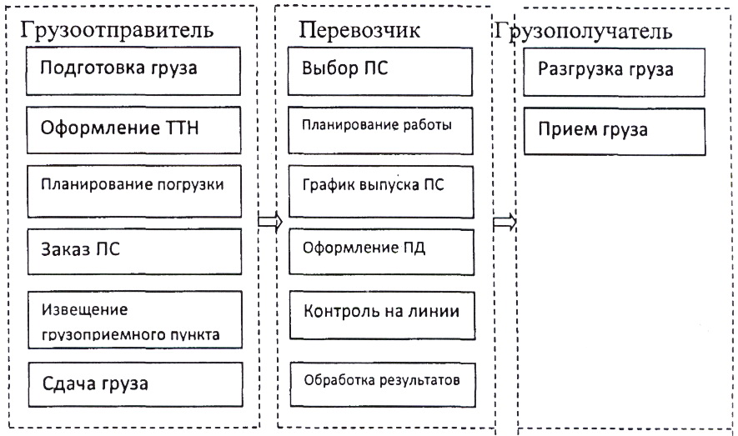

Рисунок 1 – Основные этапы технологического процесса перевозок

Разработка технологического процесса перевозок грузов осуществляется в следующей последовательности:
- установление нормируемых характеристик перевозки (расчетная скорость движения, время выполнения погрузочно-разгрузочных работ, график или интенсивность подачи подвижного состава, суточный или почасовый объем перевозок);
- выбор маршрута и технологии выполнения перевозок;
- разработка технологической документации;
- определение методов контроля качества и безопасности выполнения перевозок;
- анализ характеристик технологического проекта, который должен подтвердить выполнение нормируемых показателей, обеспечение безопасности и качества перевозок;
- утверждение технологического проекта руководящим составом АТП.
Основой для разработки технологического процесса перевозки является
заявка на перевозки или договор (коммерческое предложение) с описанием требований к транспортной услуге заказчика перевозок. Для каждой характеристики транспортной услуги должны быть указаны приемлемые для потребителя и исполнителя значения. Технологический проект должен содержать конкретные требования по обеспечению безопасности перевозок.
Совершенствование технологического процесса является важнейшим условием повышения эффективности работы организации.
Эффективность выбранной технологии перевозок может оцениваться по следующим показателям:
- себестоимость перевозок;
- удельные затраты;
- производительность ПС;
- качество перевозок.
Процесс доставки груза может быть представлен в виде отдельных взаимосвязанных операций, выполняемых на каждом этапе, которые в зависимости от содержания работы классифицируются следующим образом.
Контрольно-учетная операция предусматривает оформление документов, поиск конкретного грузового места, осмотр грузов, опломбирование.
Строповочная операция предусматривает крепление и открепление штучных грузов при их перегрузке краном.
Грузовая операция связана с подъемом и опусканием груза при помощи погрузочно-разгрузочных машин и механизмов.
Операция перемещения – перемещение груза погрузочно-разгрузочными машинами и механизмами.
Вспомогательная операция связана с дополнительными работами, которые необходимо выполнить перед или после погрузки грузов (открытие крышек, закрытие брезентом).
Транспортная операция включает в себя движение подвижного состава с грузом или без него.
Складская операция предусматривает подготовку груза к отправке, подбор и сортировку по партиям.

Контрольные вопросы

- Дайте определение технологии грузовых перевозок
- Из каких элементов состоит технологический процесс перевозок грузов?
- В какой последовательности осуществляется разработка технологического процесса?
- Что является основой для разработки технологического процесса перевозки груза?
- По каким показателям оценивается эффективность выбранной технологии перевозок?
- Перечислите операции, выполняемые на каждом этапе процесса доставки груза

Вопрос №2 Основные виды технологии грузовых перевозок

При выполнении грузовых автомобильных перевозок выделяют несколько основных видов технологий, которые существенно отличаются друг от друга и в значительной степени зависят от типа грузообразующего объекта – грузоотправителя.
Особенности конкретного грузоотправителя влияют на количество используемых для доставки грузов АТС, вид ПС, возможность оптимизации маршрутов движения, необходимость согласования грузопотоков с другими видами транспорта, состав сопутствующих перевозке транспортно-экспедиционных услуг.
Отличительные особенности основных видов технологий грузовых автомобильных перевозок приведены в табл. 1.

Таблица 1
Грузоотправитель | Вид технологии | Основные отличительные особенности
Промышленные  организации | Перевозка массовых грузов | Кольцевые маршруты; универсальный ПС; нестабильная технология; нестабильность основных грузопотоков
 | Перевозка контейнеров | Маятниковые маршруты; специализированный ПС; строгое выполнение графиков; согласование с другими видами транспорта
 | Перевозка мелкопартионных грузов | Сборочно-развозочные маршруты; разномарочный ПС; строгое выполнение графиков; нестабильность грузопотоков
Строительные  организации | Перевозка массовых грузов | Маятниковые маршруты; специализированный ПС; стабильная технология; строгое выполнение графиков; стабильность грузопотоков
 | Перевозка тяжеловесных грузов | Маятниковые маршруты; тяжелые тягачи с трейлерами; нестабильность грузопотоков; сложный документооборот
Торговые  организации | Перевозка  мелкопартионных грузов | Развозочно-сборочные маршруты со сбором в обратном направлении порожней тары и контейнеров; специализированный ПС со средствами механизации ПРР; циклическое изменение грузопотоков;  закрепление ПС за объектом; ограничение на перевозку разнородных грузов
 | Междугородные и международные перевозки | Маятниковые маршруты; большегрузный ПС для дальних перевозок;  нестабильность основных грузопотоков; сложный документооборот; работа через посредника

Контрольные вопросы

- Дайте определение понятию «технология грузовых перевозок»
- В какой последовательности осуществляется разработка технологического процесса перевозок грузов?
- Что служит основой для разработки технологического процесса перевозки?
- По каким показателям оценивается эффективность выбранной технологии?
- Назовите основные операции процесса доставки груза
- Что предусматривает контрольно-учетная операция?
- С чем связана строповочная операция?
- С чем связана вспомогательная операция?
- Что предусматривает складская операция?
- Назовите основные виды технологий грузовых автомобильных перевозок

